**Вступ**

Температурний режим, тиск, і вологість навколишнього повітря мають особливе значення для стану здоров'я людей. Метеорологічні дані, такі як температура повітря, атмосферний (барометричний) тиск, вологість повітря і швидкість вітру важливі в метеорології не тільки для інформування населення, а й для авіаційної техніки та інших галузей народного господарства.

В даний час при проектуванні вимірювальних систем робиться великий акцент на застосування в цих системах електронно-цифрових приладів. Висока швидкість вимірювання параметрів, зручна форма подання інформації, гнучкий інтерфейс, порівняно невелика похибка вимірювання в порівнянні з механічними і електромеханічними засобами вимірювання всі ці та багато інших переваг роблю цю систему перспективною в розвитку і в подальшому використанні в багатьох галузях виробництва.

Розвиток мікроелектроніки та широке застосування її виробів в промисловому виробництві, в пристроях і системах управління найрізноманітнішими об'єктами і процесами є в даний час одним з основних напрямків науково-технічного прогресу.

Специффівіка мікрокліматичних досліджень, як спостережень так і обробки матеріалів спостережень, вимагає значних людських ресурсів. Адже для проведення комплексних мікрокліматичних спостережень – градієнтних, теплобалансових тощо, навіть на одному експериментальному полігоні з охопленням тільки стаціонарних мікрокліматичних майданчиків і точок  (рис.1.2) необхідно одночасно мати 20-40 спостерігачів. Така трудомісткість мікрокліматичних досліджень обумовлює їх недостатній розвиток, відсутність детальної мікрокліматичної інформації для окремих регіонів, особливо із значною неоднорідністю діяльної поверхні. Подолання цих труднощів можливе шляхом розробки та упровадження автоматизованих інформаційно-вимірювальних систем.

Використання мікроконтролерів у виробах не тільки приводить до підвищення техніко-економічних показників (надійності, споживаної потужності, габаритних розмірів), але і дозволяє скоротити час розробки виробів і робить їх модифікується, адаптивними, а також дозволяє зменшити їх вартість. Використання мікроконтролерів в системах управління забезпечує досягнення високих показників ефективності при низькій вартості.

В дипломній роботі буде розроблена автоматизована інформаційно-вимірювальна система (ІВС) збору та контролю метеорологіних параметрів.

При розробці ІВС планується вирішення ряду задач, а саме:

* описати існуючі методи аналізу та систем контролю метеорологічних параметрів
* розробити автоматизовану ІВС збору та обробки метеорологічних параметрів
* скласти структурну схему
* описати технічні засоби ІВС
* розробити програмне забезпечення для створеної ІВС
* провести економічний розрахунок ефективності автоматизації технологічного процесу та запроектувати заходи з охорони праці.

**Розділ 1. Опис існуючих методів аналізу та систем контролю метеорологічних параметрів**

При глобальних перетвореннях довкілля визначальну роль відіграють кліматичні зміни, спричинені природними та антропогенними факторами. Перебуваючи в тісному взаємозв’язку з усіма компонентами природного середовища, клімат (багаторічний режим погоди, властивий даній місцевості) відчутно впливає на них, на умови життя і самопочуття людини.

З’ясування антропогенних змін і коливань клімату неможливе без вивчення його природної динаміки, яка ґрунтується на даних про стан кліматичної системи “атмосфера – океан – поверхня суші – літосфера – біота” і взаємодію елементів цієї системи за тривалий час. Спостереження за станом кліматичної системи, оцінювання та прогнозування її подальшого розвитку здійснюють за допомогою кліматичного моніторингу.

Кліматичний моніторинг – система спостережень, оцінювання і прогнозування зміни клімату.

Кліматичний моніторинг включає пошук і аналіз даних про клімат минулого.

Кліматичний моніторинг пов’язаний з екологічним. Він потребує спеціальної системи спостережень, спроможної забезпечити виконання наукових і практичних завдань та надати широку кліматичну інфор-мацію. З цією метою, як правило, створюють службу збору кліматичних даних, сфера діяльності якої простягається і за межі моніторингу антропогенних змін клімату. Для пізнання сутності й антропогенної складової змін і коливань клімату необхідний великий масив даних про параметри елементів біосфери та процеси, які характеризують її зміни.

Моніторинг клімату зосереджений на реалізації таких завдань:

* збір даних про стан кліматичної системи;
* аналіз і оцінка природних та антропогенних змін і коливань клімату, включаючи порівняння з кліматом минулого;
* виокремлення антропогенних ефектів у зафіксованих змінах клімату;
* виявлення природних і антропогенних факторів, що зумовлюють зміну клімату;
* виявлення критичних елементів біосфери, вплив на які може спричинити кліматичні зміни.

**1.1. Види кліматичного моніторингу:**

Кліматичний моніторинг охоплює геофізичний (система спостережень за абіотичною частиною біосфери: кліматом, рельєфом, температурою, сонячною радіацією тощо) та біологічний (система спостережень за станом біотичної складової біосфери та її реакцією на антропогенний вплив) моніторинги. У його здійсненні важливу роль відіграють метеорологічні служби, які сформовані з наземних та супутникових підсистем.

Усі основні кліматичні дані, необхідні для аналізу змін клімату, поділяють на такі групи: вимірювання основних метеорологічних параметрів, вивчення та аналіз атмосферних явищ і процесів, які харак-теризують відповідний стан погоди; моніторинг стану кліматичної системи; моніторинг внутрішніх та зовнішніх факторів, які впливають на клімат і стан кліматичної системи; моніторинг можливих фізичних і екологічних перетворень у довкіллі, які відбуваються внаслідок кліматичних змін і коливань.

Вимірювання основних метеорологічних параметрів, вивчення та аналіз атмосферних явищ і процесів, які характеризують відповідний стан погоди. До цієї групи належать дані про температуру і вологість повітря, атмосферний тиск, швидкість та напрямок вітру, інтенсивність опадів, гідрологічні дані, а також дані про сніговий покрив, вологість і глибину промерзання ґрунту та інші, які отримують на метеорологічних і гідрологічних станціях і постах. На основі цієї інформації здійснюють моніторинг атмосферних явищ і процесів.

На сучасному етапі у світі функціонує 40 000 кліматологічних і 140 000 дощомірних станцій, однак розміщені вони нерівномірно. Між-народний обмін основними погодними даними забезпечують Всесвітня служба погоди (ВСП), Всесвітня метеорологічна організація (ВМО). Глобальну систему спостережень формують наземна йсупутникова підсистеми. Наземна підсистема базується на опорній синоптичній мережі. Вона отримує інформацію також з кораблів і літаків, метеорологічних радіолокаторів, різних систем зондування атмосфери. До назем-ної підсистеми спостережень належать станції вимірювання сонячної радіації і фонового забруднення атмосфери. Супутникову підсистему утворюють геостаціонарні і розташовані на навколополярних орбітах метеорологічні супутники. Вони відстежують вертикальні профілі тем-ператури і вологості, температуру поверхні моря, поверхні суші та верхнього шару хмар, сніговий покрив, радіаційний баланс.

Моніторинг стану кліматичної системи (реакція кліматичної системи та її елементів на природні й антропогенні зміни). Він охоплює всю біосферу, але зосереджений на реакціях, які безносе-редньо стосуються антропогенних змін клімату. Спостереження за ста-ном клімату охоплює моніторинг кліматоутворюючих факторів, а також величин, які характеризують реакцію кліматичної системи та її елементів на різні дії, передусім антропогенні.

Моніторинг внутрішніх та зовнішніх факторів (особливо антропогенних факторів та їх джерел), які впливають на клімат і стан кліматичної системи. До зовнішніх факторів належать вплив Сонця і космічного випромінювання. До внутрішніх факторів, які впливають на клімат і кліматичну систему, відносять теплові викиди та викиди забруднюючих речовин у біосферу, їх перерозподіл між різними середовищами.

Моніторинг можливих фізичних і екологічних перетворень у довкіллі, які відбуваються внаслідок кліматичних змін і коливань. Трансформації клімату, впливаючи на стан біосфери, позначаються і на господарській діяльності людини. Чутливими до коливань клімату є елементи біосфери, розташовані у полярних широтах, засушливих місцях, а також екосистеми пустельних зон, високогір’їв.

Параметри змін у біосфері називають непрямими показниками змін клімату. Цю групу показників утворюють зміни рівня морів, озер, розташування берегової лінії, річних шарів, донних відкладень озер, снігової лінії та ін. До неї також зараховують і такі екологічні ознаки, як зміна характеру рослинності, врожайності культур, морської мікрофлори і мікрофауни, популяцій комах, особливостей поширення хвороб тварин і рослин, передусім у зонах з найбільшою чутливістю до змін клімату.

Комплекс усіх цих кліматичних даних необхідний для проведення всебічного аналізу стану довкілля і моделювання клімату, на підставі яких виокремлюють критичні фактори впливу і найчутливіші елементи біосфери, що є передумовою оптимального функціонування системи кліматичного моніторингу.

**1.2. Методи збору та обробки мікрокліматичної інформації автоматизованими засобами**

За останні 30-40 років в країнах СНД, а також дальнього зарубіжжя було створено і упроваджено в практику декілька автоматизованих систем збору і обробки метеорологічної, агрометеорологічної і мікрокліматичної інформації. Із найбільш відомих можна назвати такі: стаціонарна автоматична метеостанція “УАТГМС”- 4м (М-106) (СРСР), для дослідження пограничного шару атмосфери - “КРАМС” (СРСР), кліматична автоматизована станція “Cars” (США), автоматизована станція приземних спостережень “Ramos” (США), автоматизована метеорологічна станція “Mawos” (Канада), автоматизована система збору метеорологічних даних “Amedas” (Японія), автоматизована метеорологічна станція  “SATTN” (Франція), автоматична станція фірми “Імпульс-Фізен” (Германія), автоматична система “Haffara” (Фінляндія).

Із 4-х поколінь автоматизованих станцій як найбільш придатних для наукових досліджень в метеорології та агрометеорології можна виділити дві останніх. Це станції, які працюють:

* під управлінням вмонтованого мікропроцесора або мікро-ЕОМ. На обчислювальному приладі встановлено устрій збору та обробки інформації, який автоматично керує вибором параметрів, каналів, процесом вимірювань, виконує масштабування, усереднення, згладжування, забезпечує представлення інформації у фізичних величинах, контроль працездатності апаратури, вивід інформації на АЦПУ і на апаратуру передачі даних. Як обчислювальні пристрої, в залежності від призначення станції, використовуються як прості чотирьохрозрядні мікропроцесори так і потужні ЕОМ;
* з математичними моделями фізичних параметрів під керівництвом мікро- або міні - ЕОМ і являють собою ІОС (інформаційно-обчислювальну систему). Такі станції мають гнучку структуру і працюють більш ніж з 30 параметрами.

Більшість вказаних ІВС (інформаційно-вимірювальних систем) забезпечує автоматизований збір і обробку інформації по певній кількості метеоелементів в одній точці, а не на площі. В цьому сенсі перевагу має ІВК (інформаційно-вимірювальний комплекс) у вигляді пересувного варіанту - ПААКЛ (пересувна автоматизована агрокліматична лабораторія), яка була розроблена Центром автоматизації і метрології (ЦАМ) АН Молдови по технічному завданню лабораторії кліматології ІГ АН Молдови і РНДІСГМ (було створено і проведено випробування  двох зразків цієї ІВС [27].

В ПААКЛ закладено принцип просторового розв’язання у широкому діапазоні реалізацій, обмеженому знизу локально-вимірювальним пристроєм (ЛВП), а зверху – полігонною ІВС. Задача ЛВП полягає у зборі агро- і мікрокліматичної інформації в конкретному місці, а полігонної ІВС - виконувати збір інформації від ЛВП, обробляти, накопичувати і зберігати та передавати її споживачам в обумовленому вигляді. В ПААКЛ входить Центр, який базується на автомашині УАЗ-452 і включає мікро - ЕОМ, НЦ-8060, накопичувач на магнітні диски СМ-5400 місткістю 2×4 МВТ, алфавітно-цифровий дисплей, пристрій вводу - виводу даних, інше устаткування, яке забезпечує зв’язок з периферійними пристроями та блок автономного енергопостачання. Кожне ЛВП являє собою незалежний вимірювальний пристрій і може бути розташований на відстані 5 км від Центру. В оперативну пам’ять ЛВП вводиться інформація від датчиків. У постійній пам’яті (ПЗУ) зберігається програмне забезпечення автоматизованого збору, первинної обробки і занесення інформації у пам’ять ЛВП

       Згідно домовленості “Технічне завдання” містило методику збору та обробки мікрокліматичної інформації для  ефективної роботи ПААКЛ, розроблену в лабораторії кліматології ІГ АН МСРС З.А.Міщенко, Г.В.Ляшенко, В.М.Візітеєм. Перелік параметрів з діапазоном і точністю їх вимірювання представлено в табл. 1.1. Терміни збору інформації відповідають  термінам спостережень за розширеною програмою.

**Таблиця 1.1**

|  |  |  |
| --- | --- | --- |
| **Параметри** | **Діапазон вимірювань** | **Точність вимірювань** |
| Тривалість сонячного сіяння (Н= 2 м) | 5,00-23,25 год. | ± |
| Радіаційний баланс без прямої радіації | -1...+1 % | + 2% |
| Пряма сонячна радіація  ( Н=2 м) | “ | “ |
| Сумарна радіація усередині та на  поверхні рослинного покриву | 0-2% | 2% |
| Відбита радіація | “ | “ |
| Швидкість вітру на різній висоті | 0-60 м/с | +0,5 м/с |
| Вимірювання швидкості повітряного  потоку усередині травостою (Н від 0 до 0,5 м) | 0,1-2,5 м/с | ±0,05 м/с |
| Напрямок вітру (Н= 2, 10, 16 м) | 0-360º | ±10 % |
| Температура повітря | -60...+50ºС | ±0,1 ºС |
| Вологість повітря (відносна) | 1-100 % | ±2 % |
| Температура поверхні ґрунту | -40...+80ºС | ±0,5ºС |
| Температура діяльної поверхні | -30...+60 ºС | ±0,5 ºС |
| Розподіл температури ґрунту на глибинах | -40...+60 ºС | ±0,1 ºС |
| Вологість ґрунту на глибинах | 2-70 % | ±1 % |

Вихідними даними для розробки нової методики збору й обробки інформації за допомогою ПААКЛ є діючі в системі департаменту з гідрометеорології та охорони навколишнього середовища методичних вказівок  для стандартних гідрометеорологічних спостережень. Усю обробку мікрокліматичної інформації можна поділити на 4 рівні за складністю.

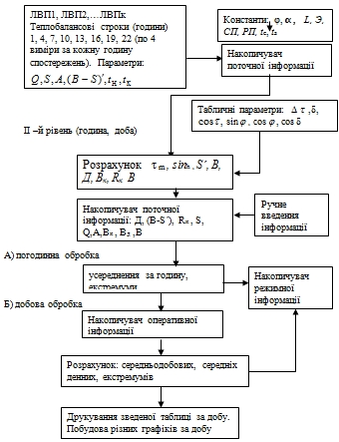

Мал. 1.1. Блок-схема обробки актинометричної інформації на 1-3 рівнях.

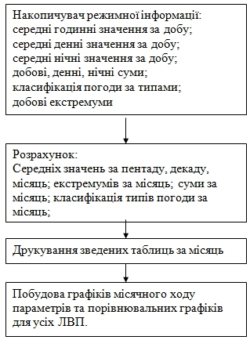

Мал. 1.2. Блок схема обробки інформації на 3-тьому рівені (пентада, декада,місяць).

На першому рівні  відбувається накопичення вимірів і утворення одиничного об’єму інформації, тобто накопичення показників датчиків з усіх ЛВП (5-6) за всіма елементами за один термін, тобто за одну 10-хвилинну серію (з врахуванням того, що деякі датчики можуть вийти із строю).

На другому рівні виконується обробка одиничного об’єму інформації за кожну годину і добу, тобто визначаються середні, екстремуми, суми за день, ніч, добу, а також виконуються розрахунки параметрів, які не вимірюються. На цьому ж рівні виконуються креслення графіків добового ходу кожного із параметрів і їх порівняльних графіків для усіх ЛВП. Окремо для кожного ЛВП готуються і друкуються, за занесеною в пам’ять формою, зведені таблиці.

 На третьому рівні виконуються розрахунки за пентаду, декаду, місяць і сезон спостережень, обчислюються кореляційні залежності між різними параметрами, готуються зведені таблиці та порівняльні (по різним ЛВП) графіки ходу показників.

 На четвертому, найбільш складному, рівні виконуються узагальнюючі розрахунки за рік і за весь період спостережень. Весь об’єм параметрів, які підлягають обробці, поділяють на програмні групи, кожна із яких, в свою чергу, поділена на метеорологічні підгрупи (актинометричну, метеорологічну, агрометеорологічну): константи (постійні для різних періодів параметри, які є у пам’яті машини або вводяться оператором), табличні, вимірюванні, обчислювальні, режимні. До константної групи відносяться такі параметри:

* почасові (хмарність, стан сонячного диску),
* добові (число, місяць, рік),
* місячні (час сходу і заходу сонцяtc, ts тривалість дня і ночі - tд,tн, рослинний покрив-РП),
* річні (географічна широта φ і довгота λ, Sinφ, Sinλ,склад грунту- СП, крутість схилу - L, експозиція схилу - Э).

**Розділ 2. Розробка автоматизованої ІВС збору та обробки метеорологічних параметрів**

**2.1. Структурна схема ІВС**

Структурна схема визначає основні функціональні частини виробу, їх взаємозв'язки та призначення. Під функціональною частиною розуміють складову частину схеми: елемент, пристрій, функціональну групу, функціональну ланку.

Структурна схема призначена для відображення загальної структури пристрою, тобто його основних блоків, вузлів, частин та головних зв'язків між ними. Із структурної схеми повинно бути зрозуміло, навіщо потрібний даний пристрій і як він працює в основних режимах роботи, як взаємодіють його частини. Позначення елементів структурної схеми можуть обиратись довільно.

Розроблена і представлена на листі 1 графічної частини проекту структурна схема автоматизованої ІВС збору та обробки метеоданих передбачає:

1. Вимір основних параметрів: температура, відносна вологість, барометричний тиск, напрям та швидкість вітру
2. Надсилання данних для обробки та збереження
3. Представлення даних у вигдяді веб сторінки у мережі інтернет

Raspberry PI надсилає радіосигнал до Arduino про початок опитування датчиків. При отриманні цього сигналу Arduino починає опитувати датчики, збираючи з них інформацію про поточну: температуру, відносну вологість, барометричний тиск, напрям та швидкість вітру. Після закінчення опитування датчиків Arduino надсилає радіосигнал до Raspberry PI з зібраною інформацією. Raspberi PI оброблює їх та через інтернет надсилає їх на web-сервер для збереження. Web-сервер зберігає їх у базу даних. Для перегляду даних користувач має зайти на web-сторінку. Тоді web-сервер збере дані з бази даних та сформує web-сторінку, яку побачить кінцевий користувач.

**2.2. Вибір технічних засобів автоматизації**

Змн.

Арк.

№ докум.

Підпис

Дата

Арк.

1

ДР: АУТП 41 00 00 00

Розроб.

Шиманський Д.

Перевір.

Драчук Ю.С.

Реценз.

Н. Контр.

Затверд.

**Розділ 3. Вибір технічних засобів автоматизації**

Літ.

Акрушів

21

НУВГП,ННІ АКОТ, АЕКІТ

При виборі засобів автоматизації слід враховувати не тільки технічні показники датчиків але й середовище в якому вони будуть працювати. Крім того вибраний комплекс засобів повинен забезпечувати безперебійний і встановлений нами хід технологічного процесу та бути економічно-вигідним.

Розроблена автоматизована ІВС збору та обробки метеорологічних параметрів складається з:

* датчика температури та відносної вологості DHT11
* датчика барометричного тиску BMP085
* датчика швидкості вітру - чашкового анемометра, розробленого власноруч
* датчика напряму вітру – флюгера
* Мікроконтроллера Arduino Uno R3
* Міні комп’ютер Raspberry PI 2 B

**2.2.1. Датчик температури та відносної вологості DHT11**

Датчик температури та вологості DHT11 має комплекс з каліброваним цифровим вихідним сигналом. Цей датчик включає в себе компонент виміру вологості резистивного типу та компонент виміру NTC температури, що підключається до високопродуктивного 8-розрядного мікроконтролера. Це забезпечує чудову якість, швидке реагування, стійкість до перешкод та економічну вигідність. Кожен елемент датчика точно відкалібрований у лабораторії. Коефіцієнти калібрації збережені у OTP пам’яті, які використовуються у вимірах.

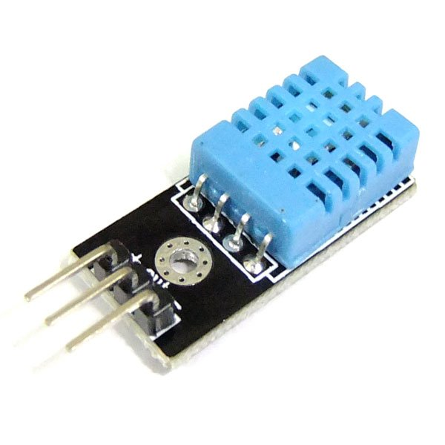

Мал. 2.2.1 Модуль датчика DHT11

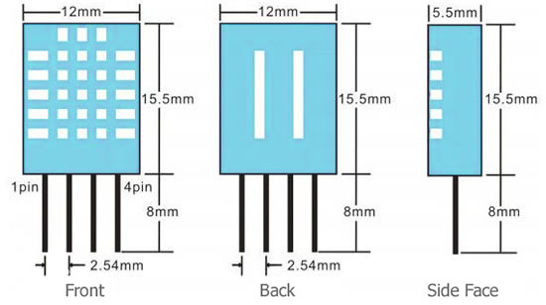

Мал. 2.2.2 Розміри датчика DHT11

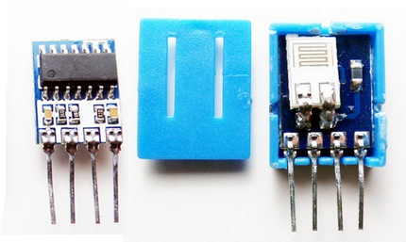

Мал. 2.2.3 Процесор та сенсор датчика DHT11

**Принцип роботи:**

Коли датчик отримує початковий сигнал, він змінює режим з низького споживання енергії до робочого, чекаючи, доки завершиться початковий сигнал. Після завершення сигналу, датчик надсилає 40-бітний сигнал-відповідь, що включає в себе відносну вологість та температуру.

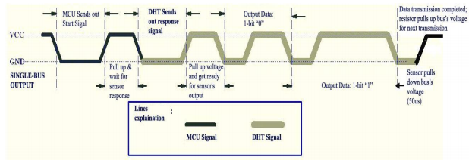

Мал. 2.2.4: Загальний процес комунікації датчика DHT11

Специфікацію та дані споживання енергії зображено у таблиці 2.2.1 та 2.2.2 відповідно.

Таблиця 2.2.1

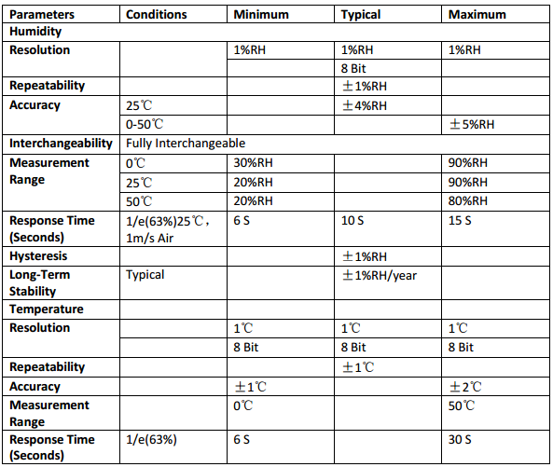

Таблиця 2.2.2

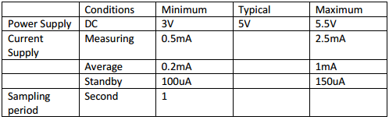

**2.2.3. Датчик барометричного тиску BMP085**

Цей точний датчик від Bosch є найкращим недорогим рішенням для вимірювання атмосферного тиску. Оскільки тиск змінюється з висотою його можна використовувати в якості альтиметра. Датчик припаяний на друковану плату з регулятором 3.3В, I2C рівнем зсуву та резистори на I2C піни.

BMP085 - це високоточний датчик з дуже низькоим рівнем споживання енергії.

Датчик базується на п’єзо-резистивній MEMS технології для EMC міцності, високої точності, лінійності та довгого терміну придатності

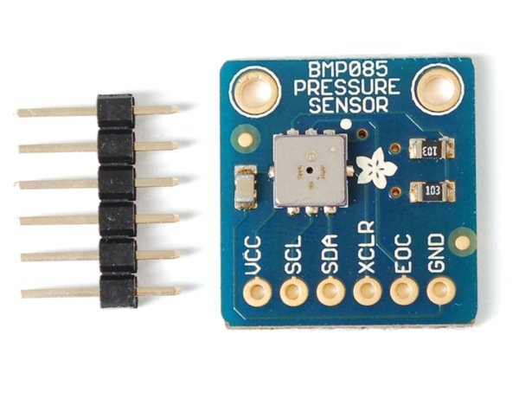

Мал. 2.2.6 Модуль датчика барометричного тиску BMP085

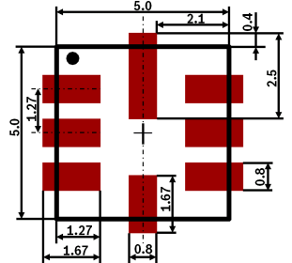

Мал. 2.2.7 Розміри та дизайн друкованої плати датчика BMP085

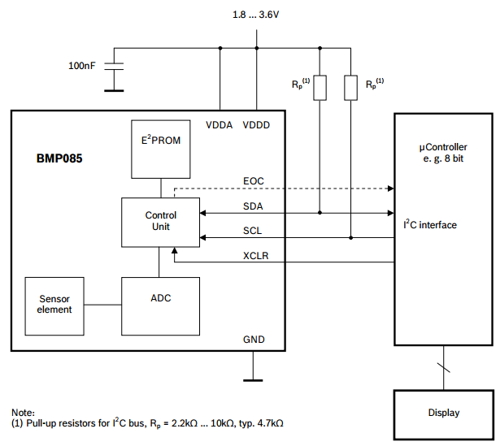

Мал. 2.2.8 Типова схема з’єднання датчика BMP085 з контролером

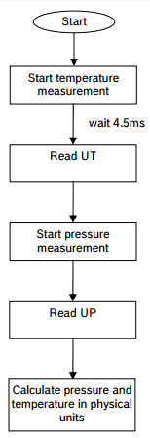

Мал 2.2.9 Блок схема роботи датчика BMP085

Технічні характеристики зображено у таблиці 2.2.3.

Таблиця 2.2.3

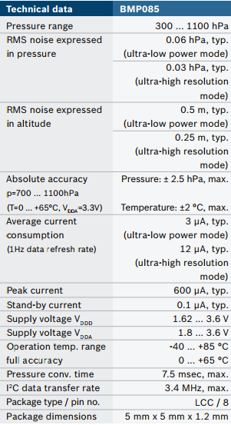

**2.2.4. Датчик швидкості вітру - чашковий анемометр**

Розглянувши готові комерційні варіанти було зроблено висновок зробити датчик власноруч, адже сума від 45$ не є економічно доцільною. Тому було замовлено корпус чашкового анемометра (Мал. 2.2.10).

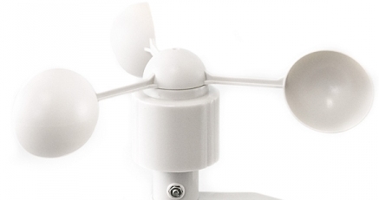

Мал. 2.2.10 Корпус чашкового анемометра

Вимір швидкості вітру буде базуватися на Ефекті Холла, тобто на вимірі швидкості обертів. Для цього знадобиться:

* Hall effect sensor (Мал. 2.2.11): US5881 = 2$
* Рідкоземельний магніт (Мал. 2.2.12 ) = 2$

Було вибрано саме рідкоземельний магніт, адже він ідеально компонує з датчиком US5881.

Існують 2 типи датчиків Ефекту Холла:

* Датчик замикаючого Ефекту Холла
* Датчик не замикаючого Ефекту Холла

Існує датчик замикаючого Ефекту Хола, як US1881 дає вихідний високий сигнал (5В), коли північний полюс магніту наблизиться до нього. Проте, коли магніт віддаляється від датчика, вихідний сигнал залишається високим, аж доки до нього не наблизиться південний полюс магніту.

Попередній тип дачика не є доцільним у використанні через складність і не доцільність у даному завданні. Тому було вибрано датчик не замикаючого Ефекту Холла US5881. На відмінно від попере US1881 він дає високий вихідний сигнал при приближенні будь якого полюсу магніту та змінює на низький вихідний сигнал, коли магніт віддалиться. Данний датчик ідеально підходить для виміру кількості обертів.

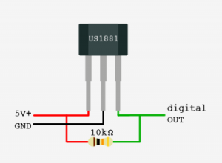

Мал. 2.2.11 Датчик Ефекту Холла US5881 з виходами

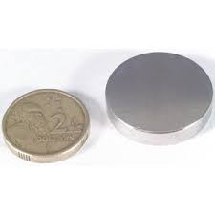

Мал. 2.2.12 Рідкоземельний магніт

Рідкоземельні магніти - сильні постійні магніти, зроблені зі сплавів рідкоземельних елементів. Найбільш часто використовуваними рідкоземельними металами, застосовуваними в магнітах, є неодим і самарій. Існує велика кількість сумішей і сплавів з використанням цих елементів, але найбільш часто використовуються сплави Nd-Fe-B і Sm-Co.

Ефе́кт Хо́лла - явище, при якому виникає поперечна [різниця потенціалів](https://uk.wikipedia.org/wiki/%D0%A0%D1%96%D0%B7%D0%BD%D0%B8%D1%86%D1%8F_%D0%BF%D0%BE%D1%82%D0%B5%D0%BD%D1%86%D1%96%D0%B0%D0%BB%D1%96%D0%B2) під час розміщення [провідника](https://uk.wikipedia.org/wiki/%D0%9F%D1%80%D0%BE%D0%B2%D1%96%D0%B4%D0%BD%D0%B8%D0%BA) з постійним [струмом](https://uk.wikipedia.org/wiki/%D0%95%D0%BB%D0%B5%D0%BA%D1%82%D1%80%D0%B8%D1%87%D0%BD%D0%B8%D0%B9_%D1%81%D1%82%D1%80%D1%83%D0%BC) у [магнітному полі](https://uk.wikipedia.org/wiki/%D0%9C%D0%B0%D0%B3%D0%BD%D1%96%D1%82%D0%BD%D0%B5_%D0%BF%D0%BE%D0%BB%D0%B5). Відкритий [Едвіном Холлом](https://uk.wikipedia.org/wiki/%D0%95%D0%B4%D0%B2%D1%96%D0%BD_%D0%93%D0%BE%D0%BB%D0%BB) у [1879](https://uk.wikipedia.org/wiki/1879) році в тонких пластинах [золота](https://uk.wikipedia.org/wiki/%D0%97%D0%BE%D0%BB%D0%BE%D1%82%D0%BE).

У найпростішому розгляді ефект Холла має такий вигляд. Нехай через металевий брусок у слабкому магнітному полі {\displaystyle B}протікає [електричний струм](https://uk.wikipedia.org/wiki/%D0%95%D0%BB%D0%B5%D0%BA%D1%82%D1%80%D0%B8%D1%87%D0%BD%D0%B8%D0%B9_%D1%81%D1%82%D1%80%D1%83%D0%BC) під дією [напруженості](https://uk.wikipedia.org/wiki/%D0%9D%D0%B0%D0%BF%D1%80%D1%83%D0%B6%D0%B5%D0%BD%D1%96%D1%81%D1%82%D1%8C_%D0%B5%D0%BB%D0%B5%D0%BA%D1%82%D1%80%D0%B8%D1%87%D0%BD%D0%BE%D0%B3%D0%BE_%D0%BF%D0%BE%D0%BB%D1%8F) {\displaystyle E}. Магнітне поле буде відхиляти [носії заряду](https://uk.wikipedia.org/wiki/%D0%9D%D0%BE%D1%81%D1%96%D1%97_%D0%B7%D0%B0%D1%80%D1%8F%D0%B4%D1%83) (для визначеності [електрони](https://uk.wikipedia.org/wiki/%D0%95%D0%BB%D0%B5%D0%BA%D1%82%D1%80%D0%BE%D0%BD)) від їхнього руху вздовж або проти-[електричного поля](https://uk.wikipedia.org/wiki/%D0%95%D0%BB%D0%B5%D0%BA%D1%82%D1%80%D0%B8%D1%87%D0%BD%D0%B5_%D0%BF%D0%BE%D0%BB%D0%B5) до однієї з граней бруса.

Таким чином, [сила Лоренца](https://uk.wikipedia.org/wiki/%D0%A1%D0%B8%D0%BB%D0%B0_%D0%9B%D0%BE%D1%80%D0%B5%D0%BD%D1%86%D0%B0) призведе до накопичення від'ємного заряду біля однієї грані бруса та додатного – біля протилежної грані. Накопичення заряду продовжуватиметься доти, поки [електричне поле](https://uk.wikipedia.org/wiki/%D0%95%D0%BB%D0%B5%D0%BA%D1%82%D1%80%D0%B8%D1%87%D0%BD%D0%B5_%D0%BF%D0%BE%D0%BB%D0%B5) зарядів {\displaystyle E_{1}}, яке виникло під дією магнітного поля, не врівноважить магнітну складову сили Лоренца:

{\displaystyle eE_{1}=evB\Rightarrow E_{1}=vB.}

Швидкість електронів {\displaystyle v} можна виразити через [густину струму](https://uk.wikipedia.org/wiki/%D0%93%D1%83%D1%81%D1%82%D0%B8%D0%BD%D0%B0_%D1%81%D1%82%D1%80%D1%83%D0%BC%D1%83):

{\displaystyle j=nev\Rightarrow v={\frac {j}{ne}},}

де {\displaystyle n}n -  [концентрація](https://uk.wikipedia.org/wiki/%D0%9A%D0%BE%D0%BD%D1%86%D0%B5%D0%BD%D1%82%D1%80%D0%B0%D1%86%D1%96%D1%8F_%D1%87%D0%B0%D1%81%D1%82%D0%B8%D0%BD%D0%BE%D0%BA) носіїв заряду. Тоді



{\displaystyle E_{1}={\frac {1}{ne}}jB.}

Коефіцієнт {\displaystyle R_{H}={\frac {1}{ne}}}  пропорційності між E1{\displaystyle E_{1}} та {\displaystyle jB} jB називається коефіцієнтом Холла. У такому наближенні знак коефіцієнта Холла залежить від знака носіїв заряду, що дозволяє визначати їхній тип для великого числа [металів](https://uk.wikipedia.org/wiki/%D0%9C%D0%B5%D1%82%D0%B0%D0%BB).

**2.2.4. Датчик напряму вітру – флюгер**

Флюгер є найскладнішим датчиком з усіх. Він має 8 магнітних перемикачів, кожен з яких з’єднаний  з резистором різного опору. Магніт флюгера може закрити 2 перемикачі одночасно, що дозволяє визначити до 16 різних позицій. Також використовується зовнішній резистор з опором 10 кОМ, як дільник вольтажу для вимірювання аналогової напруги за допомогою конвертора змінної напруги.

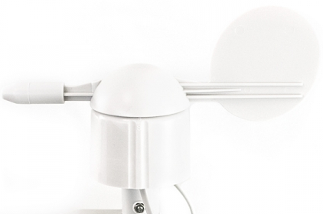

Мал. 2.2.13 Корпус флюгера

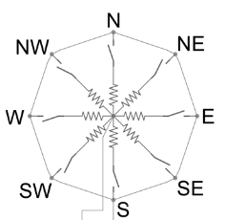

Мал. 2.2.14 Принципова електрична схема виміру напрямку вітру

Опір для усіх 16-ти можливих позицій наведено в таблиці 2.2.4.

Таблиця 2.2.4

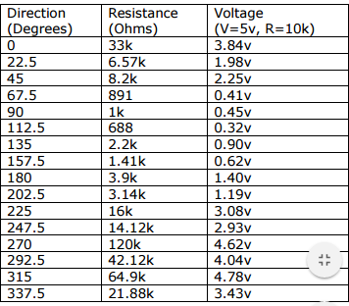

**2.2.5. Arduino Uno R3**

Arduino Uno - це пристрій на основі мікроконтролера ATmega328. У його склад входить все необхідне для зручної роботи з мікро-контролером: 14 цифрових входів / виходів (з них 6 можуть використовуватися в якості ШІМ-виходів), 6 аналогових входів, кварцовий резонатор на 16 МГц, роз'єм USB, роз'єм живлення, роз'єм для внутрисхемного програмування (ICSP) і кнопка скидання. Для початку роботи з пристроєм достатньо просто подати живлення від AC / DC-адаптера або батарейки, або підключити його до комп'ютера за допомогою USB-кабелю.

На відміну від всіх попередніх плат Ардуіно, Uno в якості перетворювача інтерфейсів USB-UART використовує мікроконтролер ATmega16U2 (ATmega8U2 до версії R2) замість мікросхеми FTDI.

Зміни на платі версії R3:

* Терморегулятори 1.0: додані виходи SDA і SCL (біля виведення AREF), а також два нових виведення, розташованих біля виведення RESET. Перший - IOREF - дозволяє платам розширення підлаштовуватися під робочу напругу Ардуіно. Даний висновок передбачений для сумісності плат розширення як з 5В-Ардуіно на базі мікроконтролерів AVR, так і з 3.3В-платами Arduino Due. Другий висновок ні до чого не приєднаний і зарезервований для майбутніх цілей.
* Покращена стійкість ланцюга скидання.
* Мікроконтролер ATmega8U2 замінений на ATmega16U2.

"Uno" (в перекладі з італійської - "один") названий з нагоди майбутнього випуску Arduino 1.0. Спільно з Arduino 1.0 дані пристрої будуть базовими версіями Ардуіно. Uno - еталонна модель платформи Arduino і є останньою в серії USB-плат; для порівняння з попередніми версіями, см. список плат Arduino.

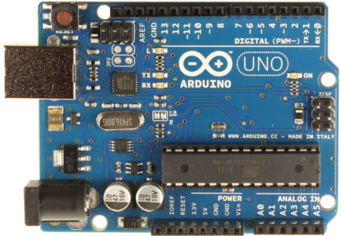

Мал. 2.2.16 Плата Arduino Uno R3

У таблиці 2.2.5 представлено інформацію про плату Arduino Uno R3

Таблиця 2.2.5

|  |  |
| --- | --- |
| Микроконтроллер | ATmega328 |
| Рабочее напряжение | 5В |
| Напряжение питания (рекомендуемое) | 7-12В |
| Напряжение питания (предельное) | 6-20В |
| Цифровые входы/выходы | 14 (из них 6 могут использоваться в качестве ШИМ- выходов) |
| Аналоговые входы | 6 |
| Максимальный ток одного вывода | 40 мА |
| Максимальный выходной ток вывода 3.3V | 50 мА |
| Flash-память | 32 КБ (ATmega328) из которых 0.5 КБ используются загрузчиком |
| SRAM | 2 КБ (ATmega328) |
| EEPROM | 1 КБ (ATmega328) |
| Тактовая частота | 16 МГц |

**Живлення**

Arduino Uno може бути живиться від USB або від зовнішнього джерела живлення - тип джерела вибирається автоматично.

В якості зовнішнього джерела живлення (НЕ USB) може використовуватися мережевий AC / DC-адаптер або акумулятор / батарея. Штекер адаптера (діаметр - 2.1мм, центральний контакт - позитивний) необхідно вставити у відповідний роз'єм живлення на платі. У разі живлення від акумулятора / батареї, її проводу необхідно під'єднати до висновків Gnd і Vin роз'єму POWER.

Напруга зовнішнього джерела живлення може бути в межах від 6 до 20 В. Однак, зменшення напруги живлення нижче 7В призводить до зменшення напруги на виводі 5V, що може стати причиною нестабільної роботи пристрою. Використання напруги більше 12В може призводити до перегріву стабілізатора напруги і виходу плати з ладу. З огляду на це, рекомендується використовувати джерело живлення з напругою в діапазоні від 7 до 12В.

**Пам'ять**

Обсяг флеш-пам'яті ATmega328 становить 32 КБ (з яких 0.5 КБ використовуються загрузчиком). Мікроконтролер також має 2 КБ пам'яті SRAM і 1 КБ EEPROM (з якої можна зчитувати або записувати інформацію за допомогою бібліотеки EEPROM).

**Входи і виходи**

З використанням функцій pinMode (), digitalWrite () і digitalRead () кожен з 14 цифрових висновків може працювати в якості входу або виходу. Рівень напруги на висновках обмежений до5В. Максимальний струм, який може віддавати або споживати один вихід, становить 40 мА. Всі виходи зв’язані з внутрішніми підтягуючими резисторами (за замовчуванням відключеними) номіналом 20-50 кОм. Крім цього, деякі виходи Ардуіно можуть виконувати додаткові функції.

**2.2.6. Raspberry PI 2 Model B**

Raspberry Pi - це мініатюрний, розміром з кредитну карту, ультра дешевий комп'ютер, створений Девідом Брабеном. Raspberry Pi заснований на процесорі з архітектурою ARM 11, частотою в 700 МГц. В останніх версіях прошивки офіційно дозволили розганяти процесор до 1000 МГц. Це дозволяє досягти прийнятної продуктивності при низькому енергоспоживанні.

Raspberry PI буде слугувати АРМ для метеостанції. Мікро-комп’ютер буде у ролі опитувального сервера та буде відображати поточні данні з Arduino. Використання мікро-комп’ютера дозволяє розширення, тобто додавання нових метеостанцій.

Для його підключення знадобиться:

* Блок живлення: 5В та 1.5А
* HDMI кабель
* Micro SD карта на 4 ГБ флеш пам’яті

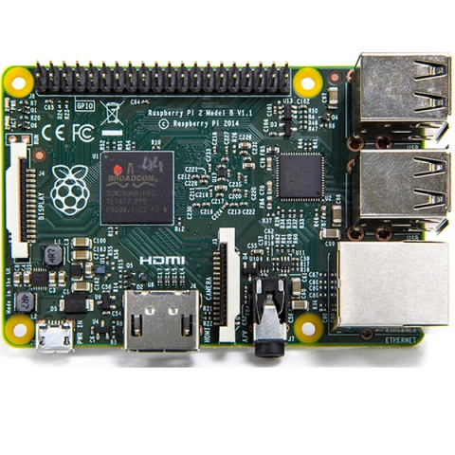

Мал. 2.2.17 Raspberry PI 2 Model B

Технічні характеристики:

* Процесор: 700MHz ARM11 (Можливий розгін до 1000 МГц).
* Пам'ять: 512MB SDRAM
* OpenGL ES 2.0
* Відео: 1080p30
* Аудіо: H.264 high-profile decode
* Композитний і HDMI відеовиходи
* USB 2.0
* Слот для карти пам'яті SD / MMC / SDIO
* Системи введення-виведення загального призначення (порт GPIO, придатний для управління зовнішніми пристроями).
* Додатковий вбудований USB-концентратор (2 порту).
* Ethernet адаптер 10/100 Мбіт (необхідний для роботи з інтернетом).
* ВІдкрите ПО: ОС Raspbian (Debian, скомпільований під архітектуру ARM), веб-браузер Midori, встановлений інтерпретатор Python.

**Розділ 3. Розробка програмного забезпечення**